我校热烈欢送2024年春季入伍学生

3月16日下午，我校在琼山区旧州驻训基地举行2024年春季大学生新兵入伍欢送仪式。学校人民武装部许培栓部长出席，二级学院副书记、辅导员和人民武装部负责征兵工作的同志参加欢送仪式。

同学们身穿戎装，胸前佩戴大红花，军姿飒爽、精神抖擞，处处体现海师学子良好的精神风貌和身体素质。

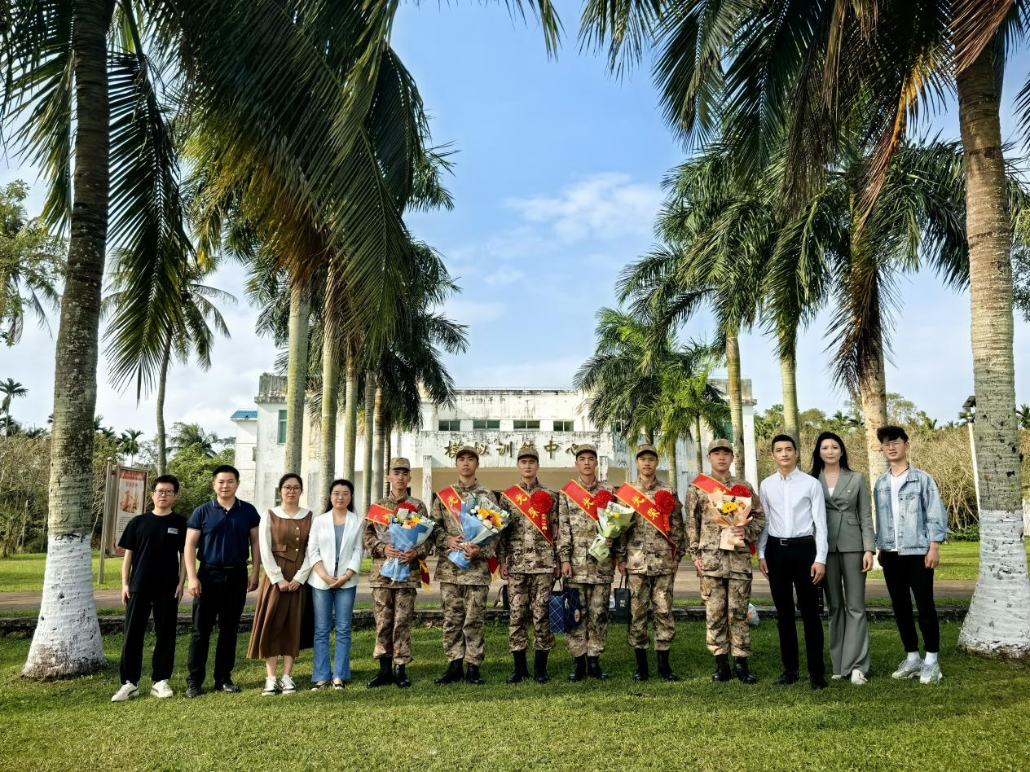

许培栓部长代表学校向即将踏上征程的“准新兵”表示热烈祝贺，并希望同学们牢记军人使命，牢记学校嘱托，在军营中刻苦训练、脚踏实地，用实际行动回报父母、回报学校、回报祖国。

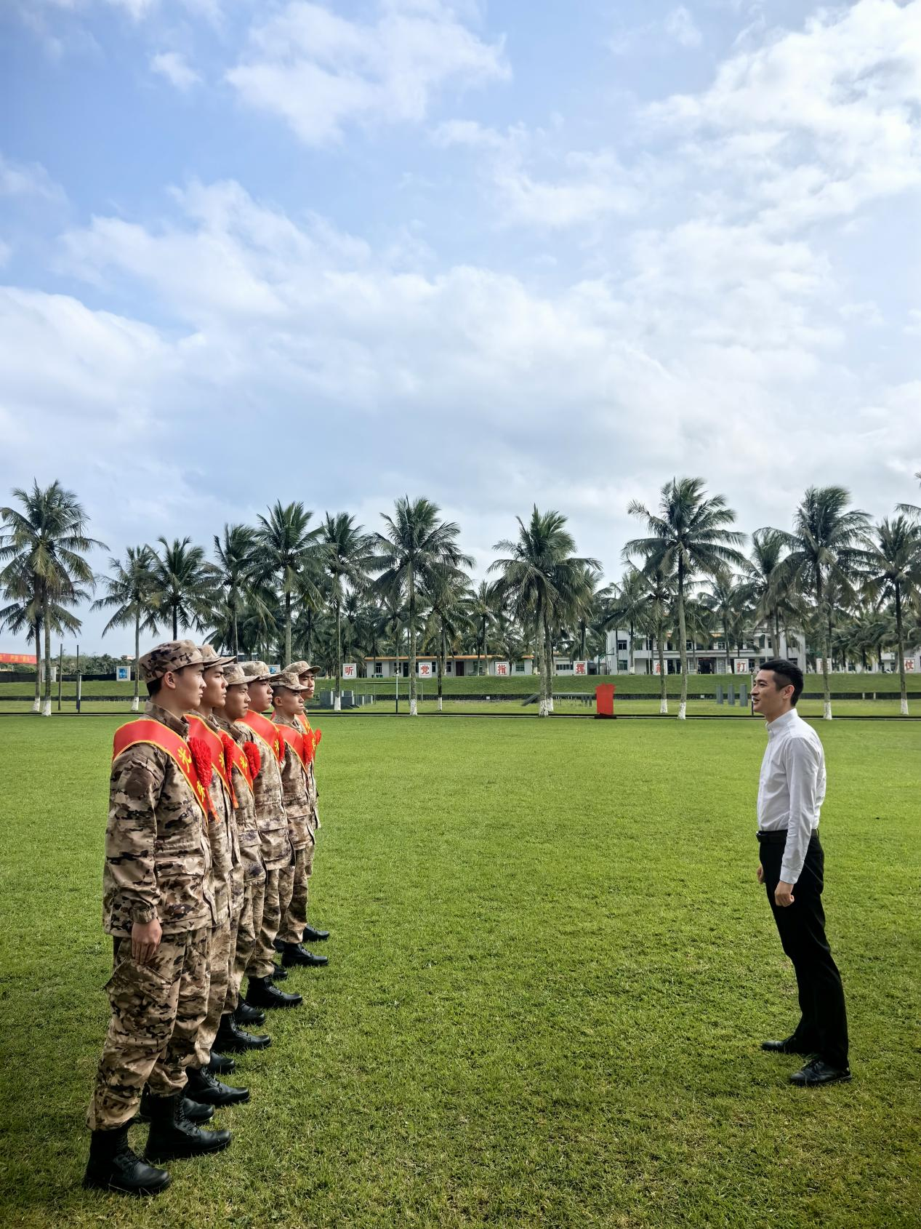

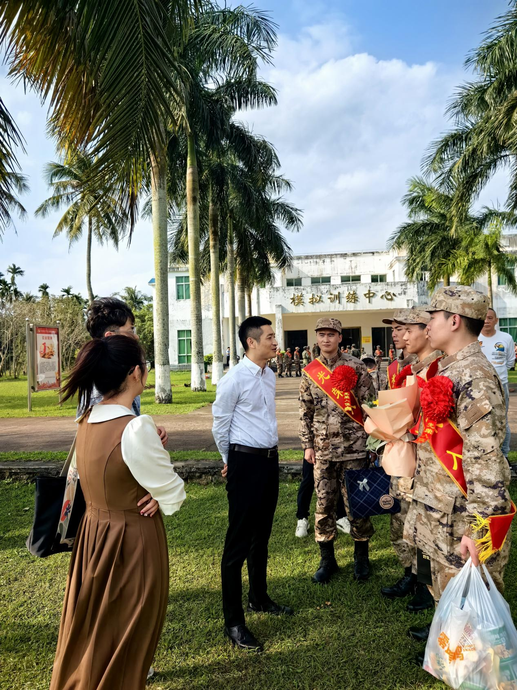

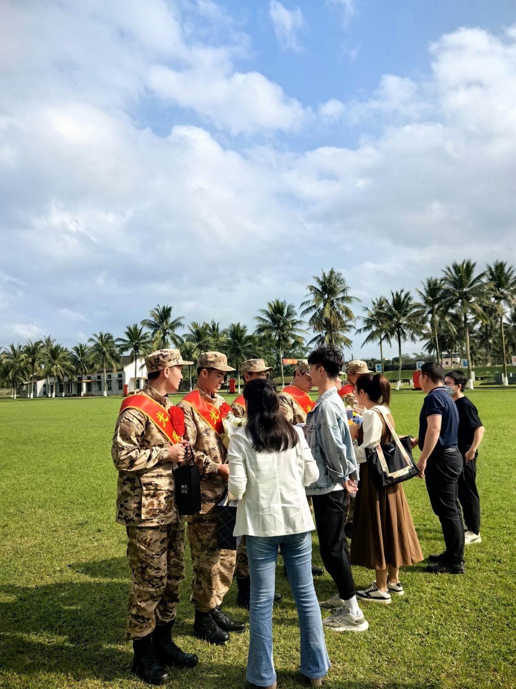

老师们向同学们赠送鲜花和礼品，并对他们表示祝福和关怀。





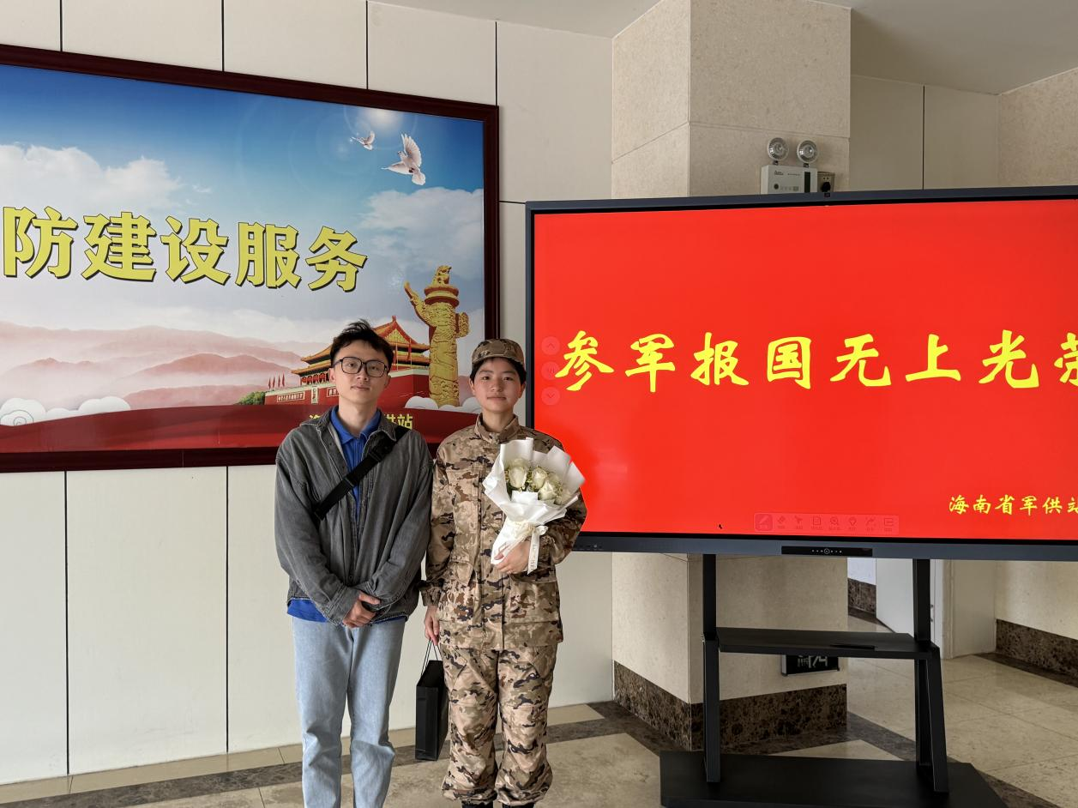

2024年春季，我校共有8名学子光荣入伍，其中男兵6人，含毕业班生5人；女兵2人，毕业班生和在校生各1人。

与2023年春季相比，我校入伍学生人数实现了从6人到8人的增长，毕业班生的入伍人数从2人增加至6人，这一显著变化凸显了更多即将毕业的学子选择投身军营，将个人理想融入国家发展大局的崇高情怀。

我校在2024年春季征兵工作中取得了数量与质量的双重提升，既是我校学子爱国精神的生动体现，也是我校征兵工作扎实有效的有力证明。